LAPORAN PRAKTIKUM PEMROGRAMAN BERORIENTASI OBYEK
MODUL 7: ABSTRACT CLASS, ABSTRACT METHOD, DAN INTERFACE
Nama Mahasiswa / NRP | : Rafael Rizky / 3125522007
Dosen Pengampu | : Nirwana Haidar Hari, S.Pd., M.Kom.
Institusi & Program | : PENS PSDKU Sumenep (Tahun 2026)
Judul Proyek Lanjutan | : Sistem Kasir Sederhana (Sprint P7 - Refactoring Abstraction & Interface)
_________________________________________________________________________________
I. AGILE SPRINT PLANNING — SPRINT P7
Pada penugasan Praktikum Modul 7, dilakukan pengembangan desain berbasis Agile Sprint terhadap proyek kelanjutan P6 bernama Sistem Kasir Sederhana. Refactoring difokuskan pada penguatan arsitektur berorientasi obyek menggunakan prinsip Abstraction (Abstract Class dan Abstract Method) serta kontrak antarmuka (Interface), guna memastikan pemisahan konsep umum dan perilaku spesifik berjalan konsisten tanpa mengorbankan stabilitas fitur bisnis yang telah dibangun dari P1 hingga P6.
Sprint Goal P7: Mengembangkan desain proyek P6 dengan menerapkan abstract class dan interface yang sesuai sehingga struktur class lebih jelas, perilaku object memiliki kontrak yang konsisten, dan seluruh alur program kasir tetap dapat dijalankan secara sempurna.
Tabel 1. Sprint Backlog Penugasan P7
ID Backlog | Deskripsi Aktivitas Sprint Backlog P7 | Status Pengerjaan
SB-01 | Audit hierarchy dan behavior proyek P6 (evaluasi instansiasi Superclass Produk) | DONE (100%)
SB-02 | Menentukan kandidat abstract class (transformasi class Produk menjadi abstract) | DONE (100%)
SB-03 | Menentukan abstract method (getKategoriInfo() dan tampilkanDetailKhusus()) | DONE (100%)
SB-04 | Menentukan kandidat interface (pembuatan kontrak DapatDidiskon) | DONE (100%)
SB-05 | Memperbarui class diagram dengan notasi generalization dan realization | DONE (100%)
SB-06 | Mengimplementasikan abstract class Produk dan interface DapatDidiskon pada subclass | DONE (100%)
SB-07 | Menguji polymorphism melalui 5 skenario komprehensif dan verifikasi program kasir | DONE (100%)
II. AUDIT DESAIN P6 DAN KEPUTUSAN REFACTORING (BAGIAN A)
Pada evaluasi arsitektur P6, class Produk diperlakukan sebagai superclass konkret yang dapat diinstansiasi secara bebas menggunakan keyword new. Dalam analisis bisnis sistem kasir riil, kondisi ini memicu celah rancangan (design flaw) karena kasir tidak pernah menjual barang generik tanpa karakteristik kategori konkret (seperti tanggal kadaluarsa pangan atau masa garansi perangkat keras). Oleh karena itu, diputuskan sejumlah perubahan struktural berlandaskan prinsip OOP murni:
- Superclass Produk: Diubah menjadi public abstract class. Class ini memegang tanggung jawab enkapsulasi atribut umum (kode, nama, harga, stok) dan operasi inventaris, namun dilarang keras diinstansiasi secara langsung.
- Metode Konseptual: Dideklarasikan sebagai abstract method (public abstract String getKategoriInfo() dan public abstract void tampilkanDetailKhusus()). Setiap subclass konkret diwajibkan menyediakan realisasi perilakunya masing-masing.
- Interface Komoditas: Dibuat kontrak antarmuka baru public interface DapatDidiskon yang menaungi method hitungDiskon(double) dan getHargaSetelahDiskon(double), memungkinkan objek-objek komoditas toko memenuhi kontrak promosi diskon barang.
Tabel 2. Matriks Keputusan Perubahan Desain dari P6 ke P7
Class / Behavior | Kondisi P6 | Rencana Desain P7 | Alasan Keputusan Desain
Class Produk | Class konkret biasa (dapat diinstansiasi) | Abstract Class (public abstract class) | Hanya mewakili konsep umum komoditas toko; instansiasi objek generik dilarang demi integritas domain kasir.
getKategoriInfo() | Method biasa mengembalikan string standar | Abstract Method (tanpa body di superclass) | Setiap komoditas wajib mengklasifikasikan kategorinya secara eksplisit dan mandiri.
tampilkanDetailKhusus() | Belum ada (digabung pada overriding) | Abstract Method (kontrak tampilan khusus) | Memaksa subclass menampilkan atribut spesifiknya (kadaluarsa/garansi) lewat Template Method pada Produk.
DapatDidiskon | Belum tersedia | Interface (kontrak perhitungan promo) | Menyediakan standardisasi kontrak diskon promosi barang tanpa membatasi hierarki pewarisan class.
ProdukMakanan &  ProdukElektronik | Subclass biasa (extends Produk) | Subclass konkret (extends Produk implements DapatDidiskon) | Memenuhi kewajiban abstract method superclass sekaligus merealisasikan kontrak promosi diskon interface.
Tabel 3. Komparasi Karakteristik Abstract Class dan Interface
Karakteristik OOP | Abstract Class (Produk) | Interface (DapatDidiskon)
Keyword Definisi & Pewarisan | abstract class dan extends | interface dan implements
Attribute Instance | Dapat memiliki attribute instance (kode, nama, harga, stok) | Tidak dapat memiliki attribute instance
Constructor | Memiliki constructor untuk inisialisasi state superclass | Tidak memiliki constructor
Realisasi Method | Dapat memiliki method konkret ber-body dan abstract method | Secara default seluruh method adalah public abstract
Dukungan Hubungan | Single inheritance (hanya satu superclass langsung) | Multiple interface implementation (dapat implementasi banyak)
III. PERUBAHAN UML CLASS DIAGRAM P7 (BAGIAN B)
Class Diagram sistem kasir telah disempurnakan dengan mengintegrasikan konsep Abstraction dan Realization sesuai standar UML formal:
- Generalization (Inheritance): Dilambangkan dengan garis lurus berujung segitiga berongga tertutup (▲) yang mengarah dari subclass ProdukMakanan dan ProdukElektronik menuju abstract class Produk.
- Realization (Interface Contract): Dilambangkan dengan garis putus-putus berujung segitiga berongga tertutup (┆▲) yang mengarah dari ProdukMakanan dan ProdukElektronik menuju <<interface>> DapatDidiskon.
- Association (uses-a): Transaksi terhubung ke Pelanggan dengan garis berpanah terbuka (-->).
- Aggregation (has-a): ItemTransaksi memiliki referensi polymorphic ke tipe abstract class Produk dilambangkan belah ketupat putih (◇-->).
- Composition (part-of): Transaksi memiliki siklus hidup yang mengontrol kumpulan ItemTransaksi dilambangkan belah ketupat hitam (◆-->).

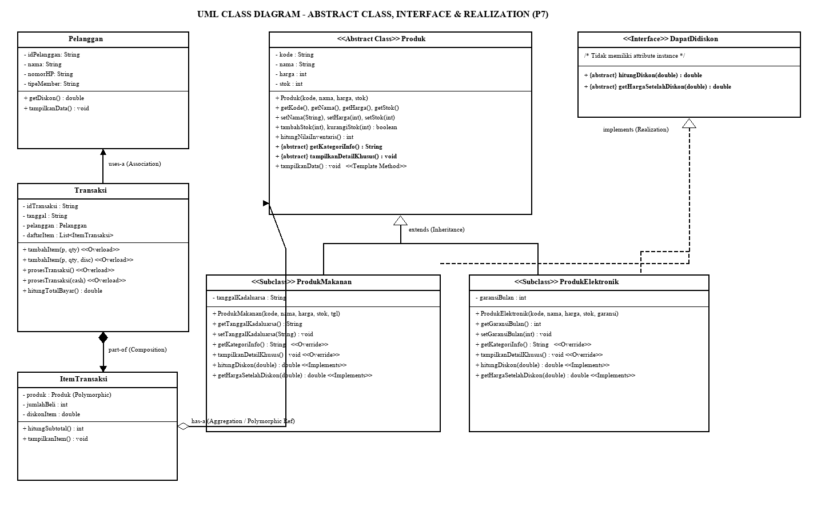
Gambar 1. UML Class Diagram Refactoring Abstraction dan Realization (P7)
IV. IMPLEMENTASI SOURCE CODE JAVA (BAGIAN C, D, E)
4.1 Abstract Class: Produk.java (Bagian C)
Class Produk dideklarasikan secara abstract sehingga tidak dapat diinstansiasi dengan operator new. Class ini menyediakan attribute dasar, constructor berenkapsulasi, operasi stok, dua abstract method, dan satu template method konkret tampilkanData() yang mendistribusikan pemanggilan secara dinamis ke subclass.
public abstract class Produk {
private String kode;
private String nama;
private int harga;
private int stok;
public Produk(String kode, String nama, int harga, int stok) {
this.kode = (kode != null && !kode.trim().isEmpty()) ? kode : "PROD-DEF";
setNama(nama);
setHarga(harga);
setStok(stok);
}
// Getter dan Setter dengan Validasi Ketat
public String getKode() { return kode; }
public String getNama() { return nama; }
public int getHarga() { return harga; }
public int getStok() { return stok; }
public void setNama(String nama) { if (nama != null && !nama.trim().isEmpty()) this.nama = nama; }
public void setHarga(int harga) { if (harga > 0) this.harga = harga; }
public void setStok(int stok) { if (stok >= 0) this.stok = stok; }
public void tambahStok(int jumlah) { if (jumlah > 0) this.stok += jumlah; }
public boolean kurangiStok(int jumlah) {
if (jumlah > 0 && this.stok >= jumlah) { this.stok -= jumlah; return true; }
return false;
}
public int hitungNilaiInventaris() { return this.harga * this.stok; }
// ABSTRACT METHODS (Wajib direalisasikan Subclass Konkret)
public abstract String getKategoriInfo();
public abstract void tampilkanDetailKhusus();
// TEMPLATE METHOD KONKRET (Memanfaatkan Dynamic Binding)
public void tampilkanData() {
System.out.println("--------------------------------------------------");
System.out.println("Kategori : " + getKategoriInfo());
System.out.println("Kode : " + getKode());
System.out.println("Nama : " + getNama());
System.out.println("Harga : Rp " + String.format("%,d", getHarga()).replace(',', '.'));
System.out.println("Stok : " + getStok() + " unit");
System.out.println("Inventaris : Rp " + String.format("%,d", hitungNilaiInventaris()).replace(',', '.'));
tampilkanDetailKhusus();
System.out.println("--------------------------------------------------");
}
}
4.2 Interface: DapatDidiskon.java (Bagian E)
Interface DapatDidiskon bertindak sebagai kontrak bisnis yang menetapkan kewajiban setiap produk berdiskon untuk mampu menghitung potongan nominal dan menentukan harga akhir setelah diskon promosi.
public interface DapatDidiskon {
// Kontrak Interface Perhitungan Diskon Promosi
double hitungDiskon(double persentase);
double getHargaSetelahDiskon(double persentase);
}
4.3 Subclass 1: ProdukMakanan.java (Bagian D & E)
ProdukMakanan mewarisi Produk dan mengimplementasikan DapatDidiskon. Subclass ini menambahkan attribute tanggalKadaluarsa, merealisasikan abstract method getKategoriInfo() & tampilkanDetailKhusus(), serta merealisasikan kontrak interface DapatDidiskon.
public class ProdukMakanan extends Produk implements DapatDidiskon {
private String tanggalKadaluarsa;
public ProdukMakanan(String kode, String nama, int harga, int stok, String tanggalKadaluarsa) {
super(kode, nama, harga, stok);
setTanggalKadaluarsa(tanggalKadaluarsa);
}
public String getTanggalKadaluarsa() { return tanggalKadaluarsa; }
public void setTanggalKadaluarsa(String tgl) {
this.tanggalKadaluarsa = (tgl != null && !tgl.trim().isEmpty()) ? tgl : "01-01-2027";
}
// Realisasi Abstract Method dari Superclass Produk
@Override
public String getKategoriInfo() { return "Makanan & Minuman Segar (Konsumsi)"; }
@Override
public void tampilkanDetailKhusus() { System.out.println("Kadaluarsa : " + tanggalKadaluarsa); }
// Realisasi Kontrak Interface DapatDidiskon
@Override
public double hitungDiskon(double persentase) {
if (persentase <= 0.0) return 0.0;
if (persentase > 100.0) persentase = 100.0;
return getHarga() * (persentase / 100.0);
}
@Override
public double getHargaSetelahDiskon(double persentase) {
return getHarga() - hitungDiskon(persentase);
}
}
4.4 Subclass 2: ProdukElektronik.java (Bagian D & E)
ProdukElektronik mewarisi Produk dan mengimplementasikan DapatDidiskon. Subclass ini menambahkan attribute garansiBulan, merealisasikan abstract method getKategoriInfo() & tampilkanDetailKhusus(), serta merealisasikan kontrak interface DapatDidiskon.
public class ProdukElektronik extends Produk implements DapatDidiskon {
private int garansiBulan;
public ProdukElektronik(String kode, String nama, int harga, int stok, int garansiBulan) {
super(kode, nama, harga, stok);
setGaransiBulan(garansiBulan);
}
public int getGaransiBulan() { return garansiBulan; }
public void setGaransiBulan(int garansiBulan) {
this.garansiBulan = (garansiBulan >= 0) ? garansiBulan : 0;
}
// Realisasi Abstract Method dari Superclass Produk
@Override
public String getKategoriInfo() { return "Elektronik & Aksesoris Gadget (Hardware)"; }
@Override
public void tampilkanDetailKhusus() { System.out.println("Garansi : " + garansiBulan + " Bulan (Garansi Resmi)"); }
// Realisasi Kontrak Interface DapatDidiskon
@Override
public double hitungDiskon(double persentase) {
if (persentase <= 0.0) return 0.0;
if (persentase > 100.0) persentase = 100.0;
return getHarga() * (persentase / 100.0);
}
@Override
public double getHargaSetelahDiskon(double persentase) {
return getHarga() - hitungDiskon(persentase);
}
}
V. PENGUJIAN POLYMORPHISM DAN PROGRAM KASIR (BAGIAN F)
Untuk memenuhi persyaratan Modul 7 Bagian F (minimal 4 skenario), dirancang 5 skenario pengujian menyeluruh pada file Main.java:
- Skenario 1 (Instansiasi Subclass & Abstraction): Membuktikan instansiasi objek konkret ProdukMakanan dan ProdukElektronik, serta mengonfirmasi bahwa compiler menolak new Produk(...) karena class bersifat abstract.
- Skenario 2 (Abstract Method via Superclass Ref): Membuktikan upcasting objek subclass ke variabel referensi Produk. Dynamic binding memanggil method overriding getKategoriInfo() dan tampilkanData() milik objek aktual saat runtime.
- Skenario 3 (Interface Method via Interface Ref): Membuktikan polymorphic dispatch melalui tipe referensi interface DapatDidiskon (hitungDiskon() dan getHargaSetelahDiskon()).
- Skenario 4 (Polymorphic Collections): Membuktikan pemrosesan massal menggunakan array Produk[] dan array DapatDidiskon[] dalam simulasi flash sale diskon 20%.
- Skenario 5 (Integrasi Transaksi Kasir): Membuktikan seluruh relasi P4-P6 (Association, Aggregation, Composition, Overloading) beroperasi secara harmonis tanpa regresi.

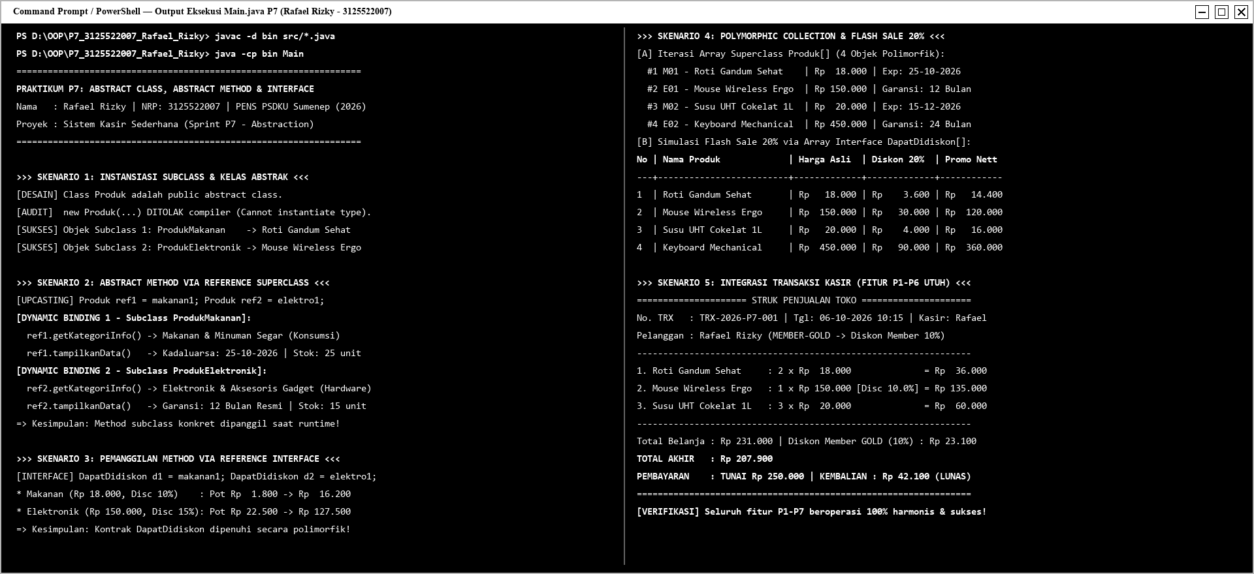
Gambar 2. Bukti Running Program Main.java pada Terminal (Eksekusi 5 Skenario P7)
Tabel 4. Matriks Hasil Pengujian Skenario Polymorphism P7
No. | Skenario Pengujian | Hasil yang Diharapkan | Status Verifikasi
1 | Instansiasi objek subclass konkret | Subclass berhasil diinstansiasi; new Produk(...) ditolak compiler | SUKSES (100%)
2 | Memanggil abstract method via reference superclass Produk | JVM mengeksekusi method konkret subclass melalui dynamic binding | SUKSES (100%)
3 | Memanggil method via reference interface DapatDidiskon | Kalkulasi diskon berjalan akurat sesuai objek aktual yang diacu | SUKSES (100%)
4 | Mengiterasi polymorphic collection (array Produk[] & DapatDidiskon[]) | Setiap objek menjalankan perilakunya masing-masing dalam satu perulangan | SUKSES (100%)
5 | Integrasi transaksi penjualan kasir dan pembayaran tunai | Struk tercetak rapi, kalkulasi kembalian tunai akurat, seluruh fitur P1-P6 utuh | SUKSES (100%)
VI. SPRINT REVIEW DAN SPRINT RETROSPECTIVE
6.1 Checklist Sprint Review P7
Item Evaluasi Sprint Review | Status Hasil
Abstract class Produk berhasil dibuat | TERVERIFIKASI (100%)
Abstract method getKategoriInfo() & tampilkanDetailKhusus() diimplementasikan subclass | TERVERIFIKASI (100%)
Minimal 2 subclass konkret (ProdukMakanan & ProdukElektronik) dapat digunakan | TERVERIFIKASI (100%)
Interface DapatDidiskon berhasil diimplementasikan oleh kedua subclass | TERVERIFIKASI (100%)
Class diagram diperbarui sesuai notasi UML dan konsisten dengan kode program | TERVERIFIKASI (100%)
Pengujian polymorphism melalui superclass dan interface berhasil 100% | TERVERIFIKASI (100%)
Fitur proyek sebelumnya (P1-P6: Association, Composition, Overloading) tetap berjalan | TERVERIFIKASI (100%)
6.2 Sprint Retrospective P7
- What Went Well? Transformasi superclass Produk menjadi abstract class berjalan mulus tanpa merusak relasi Aggregation pada ItemTransaksi. Realisasi interface DapatDidiskon pada subclass ProdukMakanan dan ProdukElektronik berhasil menyediakan standarisasi kontrak diskon promosi yang sangat fleksibel dan terbukti polimorfik.
- What Went Wrong? Diperlukan pertimbangan mendalam dalam membedakan method yang sebaiknya dijadikan abstract method murni versus method konkret dengan Template Method Pattern. Solusi yang diambil adalah mempertahankan logika umum cetak data di Produk dan mendelegasikan detail khusus ke subclass.
- Improvement: Proyek hasil P7 ini telah siap menjadi baseline solid untuk menghadapi P8 (UTS Praktikum OOP) dan P9 (Penyempurnaan UML Class Diagram ke struktur program Java enterprise lanjutan).
VII. DEFINITION OF DONE DAN KESIMPULAN
Berdasarkan pedoman evaluasi Modul 7, seluruh 15 kriteria Definition of Done telah terpenuhi secara paripurna:
- [V] Menggunakan proyek hasil P6 (tidak membuat proyek dari nol).
- [V] Audit desain dan alasan penggunaan abstraksi tersedia secara tertulis.
- [V] Minimal 1 abstract class yang relevan dibuat (Produk.java).
- [V] Minimal 1 abstract method dibuat (getKategoriInfo() dan tampilkanDetailKhusus()).
- [V] Minimal 2 subclass konkret mengimplementasikan abstract method (ProdukMakanan & ProdukElektronik).
- [V] Minimal 1 interface dibuat (DapatDidiskon.java).
- [V] Minimal 2 class mengimplementasikan interface yang relevan.
- [V] Polymorphism melalui superclass dan interface dapat dibuktikan melalui runtime dispatch.
- [V] Class diagram diperbarui dan konsisten dengan implementasi kode sumber.
- [V] Program berhasil dikompilasi (javac) dan dijalankan (java) tanpa error.
- [V] Minimal 4 skenario pengujian tersedia (terpenuhi 5 skenario komprehensif).
- [V] Fitur proyek sebelumnya tetap berjalan utuh tanpa regresi.
- [V] Sprint Backlog P7 diperbarui dan berstatus DONE.
- [V] Sprint Review P7 tersedia dan terverifikasi 100%.
- [V] Sprint Retrospective P7 tersedia dengan analisis mendalam.
Dengan selesainya seluruh tahapan pada Sprint P7 ini, arsitektur Sistem Kasir Sederhana telah memiliki pembagian tanggung jawab yang sangat jelas, hierarki class yang kokoh, serta kontrak perilaku yang konsisten dan teruji polimorfik.

